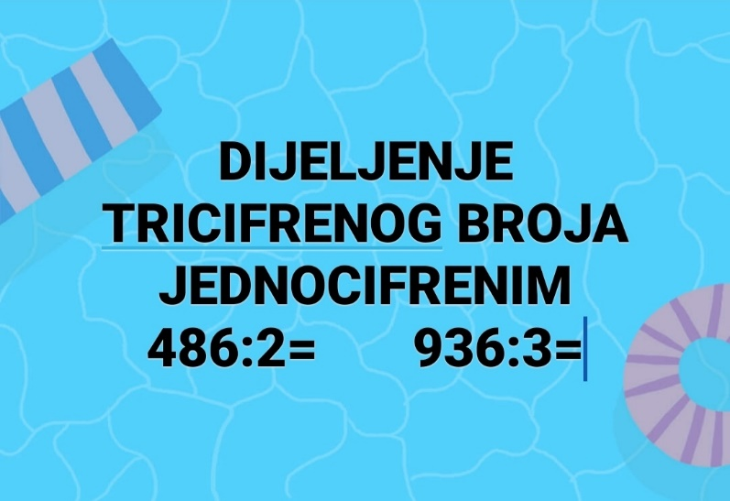
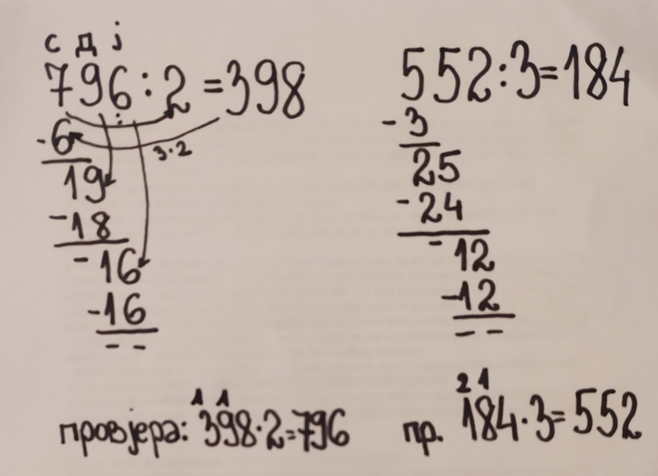

Zadaci u svesci:

1.Pismeno izračunaj količnik:

574:2= 651:3= 972:6=

675:5= 792:4=

